

**马原课程作业[论文]**

**人工智能对劳动价值的影响：基于马克思主义劳动价值论视角**

|  |  |
| --- | --- |
| 院 系 | 计算机科学与技术学院 |
| 专业班级 |  |
| 姓 名 |  |
| 学 号 | U2023xxxxx |
| 指导教师 | XXX |

2024年 11 月 11 日

**摘 要**

随着人工智能技术的快速发展，生产方式和劳动形态正在发生深刻变革，尤其是智能化和自动化生产的广泛应用对传统劳动价值理论提出了新的挑战。马克思劳动价值论认为，活劳动是创造价值的唯一源泉，但在人工智能主导的生产模式下，人类劳动在生产过程中的参与逐渐减少，许多领域的直接劳动被智能机器取代。这一变化引发了对一系列核心问题的思考：智能机器能否独立创造价值？在人工智能生产的商品中，价值是如何形成的？马克思的劳动价值论是否仍适用于当下的新技术环境？

本文基于马克思《资本论》的劳动价值理论框架，分析人工智能技术对劳动价值的影响。首先，通过回顾和阐释劳动价值论的基本概念，阐述人工智能的基本问题，分析人工智能在现代生产体系中的作用及其对劳动过程的干预。随后，本文探讨了智能机器作为生产工具的特殊性，解析其是否能够取代人类劳动成为价值创造的主体，揭示出人工智能在生产过程中的“价值转移”本质。本文还分析了人工智能时代劳动力市场的结构性变化，探讨了劳动形态的“幽灵化”趋势及其对劳动价值度量带来的挑战。

最后，本文通过反思人工智能对劳动价值论的冲击，维护马克思劳动价值论的理论指导地位，提出在智能时代下重构劳动价值观的必要性。这不仅有助于深化对人工智能经济影响的认识，也为当代劳动者维护自身权益提供了理论支持。

**关键词：**人工智能；劳动价值；马克思主义；劳动形态

**Abstract**

With the rapid development of artificial intelligence (AI) technology, profound transformations are taking place in production methods and labor forms. The widespread application of intelligent and automated production presents new challenges to traditional labor value theory. According to Marx's labor theory of value, living labor is the sole source of value creation. However, under AI-dominated production models, the role of human labor in the production process is gradually diminishing, with direct labor in many sectors being replaced by intelligent machines. This shift raises a series of critical questions: Can intelligent machines independently create value? How is value formed in products produced by AI? Does Marx’s labor theory of value still apply in the context of these new technological environments?

This paper, based on the labor theory of value framework from Marx’s Capital, analyzes the impact of AI technology on labor value. First, by reviewing and explaining the basic concepts of the labor theory of value, the paper addresses fundamental issues related to AI and examines its role in the modern production system and its intervention in the labor process. Subsequently, it explores the unique nature of intelligent machines as production tools and analyzes whether they can replace human labor as the primary source of value creation, revealing the essential nature of "value transfer" in the production process involving AI. The paper also examines structural changes in the labor market in the AI era, investigating the trend of "labor ghosting" and the challenges it poses to the measurement of labor value.

Finally, by reflecting on the impact of AI on labor value theory, the paper reaffirms the theoretical importance of Marx’s labor value theory and proposes the necessity of reconstructing the concept of labor value in the intelligent era. This not only deepens the understanding of AI’s economic impact but also provides theoretical support for contemporary workers to protect their rights.

**Keywords:** artificial intelligence; labor value; Marxism; labor forms

**目录**

1 绪论 2

1.1 研究的背景及意义 2

1.1.1 研究背景 2

1.1.2 研究意义 2

1.2 国内外研究现状及发展趋势 3

1.3 研究内容与方法 4

2 马克思主义劳动价值论回顾与概述 6

2.1 旧劳动价值论 6

2.1.1 亚当·斯密的劳动价值论 6

2.1.2 大卫·李嘉图的劳动价值论 6

2.2 马克思劳动价值论 6

2.3 人工智能基本问题概述 8

3 人工智能时代对马克思主义劳动价值论的影响 9

3.1 xxx 9

3.2 xxx 10

3.3 xxx 10

4 应对和反思 11

4.1 xxx 11

4.2 xxx 11

4.3 本章小结 12

致谢 13

参考文献 14

# 绪论

## 研究的背景及意义

### 研究背景

人工智能作为21世纪最具影响力的科技之一，正逐步重塑全球的生产与生活模式。随着技术的不断成熟，人工智能已经深入各行各业，推动经济发展和社会进步。它的广泛应用不仅提升了社会生产力水平，也促使生产方式发生了巨大变革。与此同时，人工智能在生活领域的应用，大大提升了人们的生活质量和工作效率，使社会逐步迈向智能化。

尽管人工智能是人类通过劳动创造的科技成果，但它在生产中的广泛应用引发了关于价值增值的新问题。例如，现代一些企业借助人工智能技术实现高度自动化生产，投入的人工劳动越来越少，甚至可以忽略不计，但却依然能够获得可观的利润。这不禁引发了一个疑问：如果按照马克思主义劳动价值论的传统观点，劳动是价值的唯一源泉，那么，在人工智能广泛应用的情况下，商品的总价值量为何还能不断增加？同时，人工智能作为人类智能的物化形态，是否具备部分独立的“劳动”能力，进而创造价值？

这些问题不仅挑战了传统劳动价值论的理论框架，也凸显了人工智能对现行经济模式的深远影响。因此，如何结合马克思主义劳动价值论来探讨人工智能时代的价值创造问题，成为学术界亟待解决的课题。只有通过深入分析人工智能与劳动价值的关系，才能有效应对因科技进步而带来的理论和实践挑战。

### 研究意义

从马克思主义劳动价值论的视角出发，分析人工智能对劳动价值的影响，具有重要的理论和现实意义。

1. **理论意义**：马克思主义劳动价值论是理解劳动、价值与资本关系的基石。在人工智能快速发展的背景下，传统的劳动价值理论需要面对新技术带来的挑战。研究人工智能与劳动价值的关系，可以拓展和深化马克思主义经济学的理论内涵，为当前经济模式提供新的解释框架。同时，这也有助于丰富劳动价值论的相关研究，探索人工智能在价值创造中的新作用。

**2. 现实意义**：人工智能对劳动市场的冲击不容忽视。它在提高生产效率的同时，也引发了劳动分工和就业结构的调整，尤其是低技能岗位逐渐被取代，而高技能和创造性岗位的需求则在增加。这种转变对社会的就业政策、收入分配机制以及社会公平提出了新的挑战。通过对人工智能对劳动价值影响的深入研究，可以为社会制定合理的劳动政策和分配机制提供理论依据，确保社会稳定和可持续发展。此外，研究人工智能对劳动价值的影响还有助于树立正确的劳动观，避免对人工智能的误解和对劳动价值的错误判断。

## 国内外研究现状及发展趋势

#### 1.2.1 国外研究现状

国外对人工智能的研究起步较早，涵盖领域广泛，主要集中在人工智能对经济和社会发展的影响。例如，许多学者从就业、经济增长和人力资本积累等角度，分析了人工智能的影响。部分学者认为，人工智能的应用对人类有积极影响，能够提高生产效率并增强国际竞争力。然而，也有学者对人工智能的发展持保留态度，担忧其对就业和社会结构可能产生的负面影响，如霍金等人提出的人工智能可能脱离控制，甚至威胁人类生存的观点。

在马克思主义劳动价值论的研究中，国外学者对该理论的看法存在较大分歧。一些学者认为，随着技术进步，传统劳动价值论已无法解释现代经济活动中的价值创造，主张用新的价值理论代替劳动价值论。与此同时，部分学者仍坚持劳动是价值的唯一来源，认为人工智能只是工具，其本质上不创造价值。总体上，国外的研究倾向于构建“非劳动价值论”，强调技术、知识等要素在价值创造中的重要性。

#### 1.2.2 国内研究现状

国内学者对马克思主义劳动价值论持较为肯定的态度，认为人工智能的出现并未动摇劳动价值论的核心地位。近年来，随着人工智能技术在生产领域的广泛应用，学术界逐渐开始探讨智能机器在生产环节中的作用，尤其是智能制造对劳动价值论的影响。部分学者认为，尽管人工智能在生产中发挥了重要作用，但其本质上是人类劳动的延伸，智能机器仍然不具有独立的价值创造能力。

此外，国内学者在“数字劳动”的研究中也取得了一定进展。随着互联网和数字经济的发展，“数字劳动”作为一种新型劳动形式逐渐得到关注。国内研究者认为，虽然数字劳动形式新颖，但其本质依然符合马克思主义劳动价值论的范畴，属于劳动价值的延伸。关于人工智能是否创造价值的争论仍然激烈，部分学者坚持智能机器仅能转移价值而非创造价值，另一部分则主张应扩大对劳动的定义，将智能劳动纳入价值创造的范畴。

#### 1.2.3 研究发展趋势

未来，国内外学者可能会继续深化对人工智能与劳动价值关系的探讨。一方面，技术的快速进步将推动学术界重新审视马克思主义劳动价值论的适用性；另一方面，随着数字经济和智能制造的发展，如何在新的经济环境下界定劳动的价值创造作用，将成为研究的重要方向。

## 研究内容与方法

#### 1.3.1 研究内容

本研究基于马克思主义劳动价值论的理论框架，结合人工智能技术在物质生产领域的广泛应用，探讨人工智能对劳动价值的影响。首先，梳理人工智能的概念与本质，区分人工智能技术与产品，并分析进入生产领域的人工智能产品的特征。接着，针对马克思主义劳动价值论在解释人工智能背景下生产关系时遇到的问题，探讨劳动价值理论的局限性。

其次，本研究结合现代学科的发展，试图在马克思主义劳动价值论的基础上解读人工智能产品的特殊性，揭示其与传统产品的不同之处。进一步研究智能机器在生产中的工作原理，构建以人机协作为核心的生产关系理论，分析人类劳动与智能机器在价值创造和价值转移中的作用。

最后，通过分析现实中的“无人工厂利润来源”、“社会财富增长与劳动力减少”等问题，探讨人工智能时代劳动价值论的适用性，为理论的发展提供新的视角。

#### 1.3.2 研究方法

**文献分析法**：通过对相关理论文献、学术文章及马克思经典著作的分析，理解劳动价值论的核心内容，并结合人工智能的现有研究成果，梳理出新的理论框架。

**历史分析与逻辑推理法**：结合人工智能技术的发展历程，从历史和逻辑角度进行研究，通过对人工智能在不同发展阶段的分析，揭示其本质和在生产中的具体表现，进而探讨其对劳动价值的影响。

**实证分析法**：结合实际案例，尤其是人工智能在生产中的应用场景，分析其在实际操作中的表现及对生产关系和劳动价值的影响，确保理论研究与现实问题紧密结合。

**对比分析法**：通过对比智能机器与传统机械，分析两者在生产中的不同作用，重点研究智能机器的独特特征及其对劳动价值创造的影响，为人机协作的劳动形态提供理论支持。

# 马克思主义劳动价值论回顾与概述

## 旧劳动价值论

### 亚当·斯密的劳动价值论

亚当·斯密的劳动价值论认为，劳动是财富的源泉，是衡量商品价值的基础。他提出，商品的价值由生产商品所需的劳动时间决定，即劳动是商品交换价值的衡量标准。斯密区分了商品的使用价值和交换价值，认为商品的交换价值取决于社会所需的劳动量。在《国富论》中，斯密指出劳动不仅创造了财富，而且通过劳动分工提高了生产效率，这使得社会财富得以积累。然而，斯密的理论未能解释资本主义社会中利润的来源，这为马克思的劳动价值论提供了批判和扩展的基础。

### 大卫·李嘉图的劳动价值论

大卫·李嘉图在继承亚当·斯密劳动价值论的基础上，进一步深化了对劳动和价值关系的理解。他提出，商品的价值不仅由劳动创造，而且是由生产过程中实际耗费的劳动量决定的，强调了社会必要劳动时间的概念。李嘉图认为，商品的使用价值虽然是交换价值的前提，但并不决定价值的大小，商品的价值量取决于生产该商品所耗费的劳动时间。尽管李嘉图在劳动价值论方面取得了进展，但他依然未能突破成本价值论的限制，只是将商品的实际价格视为获取商品所耗费的劳动辛劳。李嘉图未能深入分析商品交换背后的人与人之间的社会关系，为马克思进一步发展劳动价值论奠定了基础。

## 马克思劳动价值论

马克思的劳动价值论在批判和继承古典经济学的基础上形成，特别是对亚当·斯密和大卫·李嘉图的劳动价值论进行了深化与革新。马克思不仅解释了商品的价值本质，还揭示了资本主义生产中的剥削机制和利润来源。

首先，马克思区分了商品的使用价值和价值。使用价值是商品满足人类需求的属性，而价值是由凝结在商品中的抽象劳动决定的。抽象劳动指的是无差别的社会劳动，即在社会生产中所有劳动者共同贡献的劳动。商品的价值量由社会必要劳动时间决定，这意味着在既定的生产条件下生产某种商品所需的平均劳动时间。通过这一概念，马克思揭示了劳动不仅仅是个体的消耗，更是社会化的过程。

马克思的劳动价值论最重要的贡献是提出了剩余价值理论，揭示了资本主义剥削的本质。在资本主义生产中，工人获得的工资仅能维持其基本生存，而他们实际付出的劳动远超过这个生存所需的劳动时间。这部分超出的劳动即为剩余劳动，剩余劳动创造了剩余价值，被资本家无偿占有。剩余价值的获取是资本家利润的来源，也是资本积累的动力。

此外，马克思强调劳动的社会性。劳动不仅是个人的体力或脑力活动，更是在特定社会关系中的生产活动。在资本主义社会中，商品交换表面上是自由和平等的，但背后实质上是工人与资本家的对立。工人为了生存不得不出售劳动力，而资本家则通过剥削工人的剩余劳动获取利润。这种剥削隐藏在商品交换中，使工人与工人、工人与资本家的社会关系被掩盖。

马克思的劳动价值论还为理解技术进步和创新劳动提供了框架。他指出，尽管技术能够提高生产力，但劳动始终是价值创造的核心。创新型劳动通过引入新技术改变了生产方式，但它仍需要通过实际的劳动实践来实现价值。无论技术如何发展，劳动仍是决定价值的根本因素。

总的来说，马克思的劳动价值论不仅揭示了商品的价值来源，还深刻剖析了资本主义社会中的剥削关系。通过剩余价值理论，马克思阐明了资本主义生产中的利润来源，并揭示了劳动与资本之间的对立本质。即便在现代社会的技术进步中，劳动依然是价值创造的核心力量。

# 人工智能时代对马克思主义劳动价值论的影响

## 人工智能概述

首先要先把数据处理成便于使用的格式。和几何参数有关的量被散布在拿到的原始数据集的各级文件夹名称中，且Tab数还有如表 4‑1所示的两套对应关系：

表 4‑1 Tab数与标号的对应关系表

|  |  |  |
| --- | --- | --- |
| 标号 | 小Tab | 大Tab |
| 0 | None | 0 |
| 1 | 0 | 10 |
| 2 | 10 | 20 |
| 3 | 20 | 30 |
| 4 | 30 | 40 |
| 5 | 40 | 50 |
| 6 | 50 | 60 |
| 7 | 60 | 70 |
| 8 | 70 | 80 |
| 9 | 78 | 90 |
| 10 | None | 100 |

表格的题注插入与图片相同，不同之处是图片的题注在下面，表格的题注在上面。如果表格格式整理出现麻烦，可以考虑先在Excel中完成再复制过来。

这里是正文这里是正文这里是正文这里是正文这里是正文这里是正文这里是正文这里是正文这里是正文这里是正文这里是正文这里是正文这里是正文这里是正文这里是正文这里是正文这里是正文这里是正文这里是正文这里是正文这里是正文这里是正文这里是正文这里是正文。

## xxx

这里是正文这里是正文这里是正文这里是正文这里是正文这里是正文这里是正文这里是正文这里是正文这里是正文这里是正文这里是正文这里是正文这里是正文这里是正文这里是正文这里是正文这里是正文这里是正文这里是正文这里是正文这里是正文这里是正文这里是正文。

## xxx

这里是正文这里是正文这里是正文这里是正文这里是正文这里是正文这里是正文这里是正文这里是正文这里是正文这里是正文这里是正文这里是正文这里是正文这里是正文这里是正文这里是正文这里是正文这里是正文这里是正文这里是正文这里是正文这里是正文这里是正文。

# 应对和反思

在完成了ICN预测网络的设计以及预训练、深度强化学习部分的设计与实现后，后面将对这套完整的系统进行充分的训练与测试，以证明方法本身的可靠性。

## xxx

这里是正文这里是正文这里是正文这里是正文这里是正文这里是正文这里是正文这里是正文这里是正文这里是正文这里是正文这里是正文这里是正文这里是正文这里是正文这里是正文这里是正文这里是正文这里是正文这里是正文这里是正文这里是正文这里是正文这里是正文。

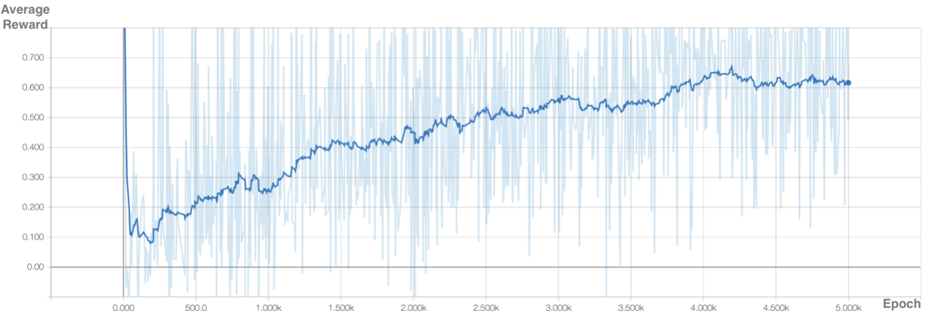

图 7‑1 训练过程中每次探索的平均奖励

## xxx

这里是正文这里是正文这里是正文这里是正文这里是正文这里是正文这里是正文这里是正文这里是正文这里是正文这里是正文这里是正文这里是正文这里是正文这里是正文这里是正文这里是正文这里是正文这里是正文这里是正文这里是正文这里是正文这里是正文这里是正文。

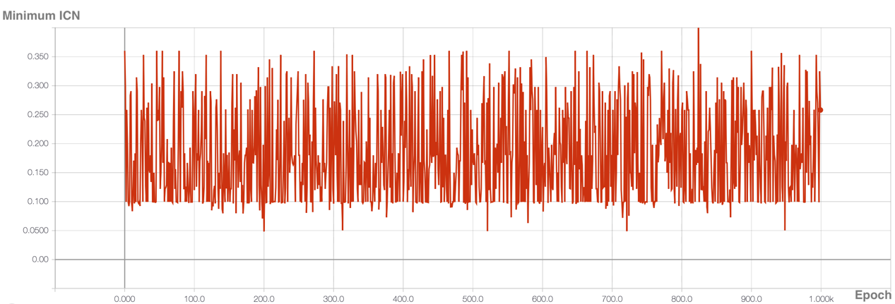

图 7‑4 测试中每次探索找到的最小ICN

## 本章小结

这里是正文这里是正文这里是正文这里是正文这里是正文这里是正文这里是正文这里是正文这里是正文这里是正文这里是正文这里是正文这里是正文这里是正文这里是正文这里是正文这里是正文这里是正文这里是正文这里是正文这里是正文这里是正文这里是正文这里是正文。

# 致谢

感谢你们感谢你们感谢你们感谢你们感谢你们感谢你们感谢你们感谢你们感谢你们感谢你们感谢你们感谢你们感谢你们感谢你们感谢你们感谢你们感谢你们感谢你们感谢你们感谢你们感谢你们感谢你们感谢你们感谢你们感谢你们感谢你们感谢你们感谢你们感谢你们感谢你们感谢你们感谢你们感谢你们。

感谢你们感谢你们感谢你们感谢你们感谢你们感谢你们感谢你们感谢你们感谢你们感谢你们感谢你们感谢你们感谢你们感谢你们感谢你们感谢你们感谢你们感谢你们感谢你们感谢你们感谢你们感谢你们感谢你们感谢你们感谢你们感谢你们感谢你们感谢你们感谢你们感谢你们感谢你们感谢你们感谢你们。

感谢你们感谢你们感谢你们感谢你们感谢你们感谢你们感谢你们感谢你们感谢你们感谢你们感谢你们感谢你们感谢你们感谢你们感谢你们感谢你们感谢你们感谢你们感谢你们感谢你们感谢你们感谢你们感谢你们感谢你们感谢你们感谢你们感谢你们感谢你们感谢你们感谢你们感谢你们感谢你们感谢你们。

# 参考文献

1. [德]马克思,[德]恩格斯 著;中共中央马克思恩格斯列宁斯大林著作编译局 译.马克思恩格斯全集[M].人民出版社,1963.
2. 马克思.资本论[M].人民出版社,2018.

[3]王辉.人工智能背景下马克思劳动价值论的审思[N].新乡日报,2024-08-23(008).DOI:10.28909/n.cnki.nxxbr.2024.001281.

[4]王永灿.人工智能时代劳动价值的度量危机探赜[J].江苏大学学报(社会科学版),2024,26(05):115-124.DOI:10.13317/j.cnki.jdskxb.2024.49.

[5]张博瑞.人工智能时代马克思主义劳动价值论深化的研究[D].云南师范大学,2023.DOI:10.27459/d.cnki.gynfc.2023.001208.

[6]许鸿儒.数字经济时代马克思劳动价值论的当代意义研究[D].上海财经大学,2023.DOI:10.27296/d.cnki.gshcu.2023.001821.

[7]张旭,于蒙蒙.人工智能背景下的劳动价值论研究：核心议题、历史追溯与经典回顾[J].政治经济学评论,2024,15(04):196-224.

[8]吴佳瑜,文子菡.人工智能时代视域下马克思劳动价值论的审视[J].今古文创,2024,(23):64-66+70.DOI:10.20024/j.cnki.CN42-1911/I.2024.23.019.

[9]宋平.论人工智能视域下的劳动价值论[J].信阳师范学院学报(哲学社会科学版),2019,39(01):20-24.

注意有的引文可能没有自动标出时间，此时要自行排查一下。格式只要使用Zotero，选对样式，一般不会有问题。